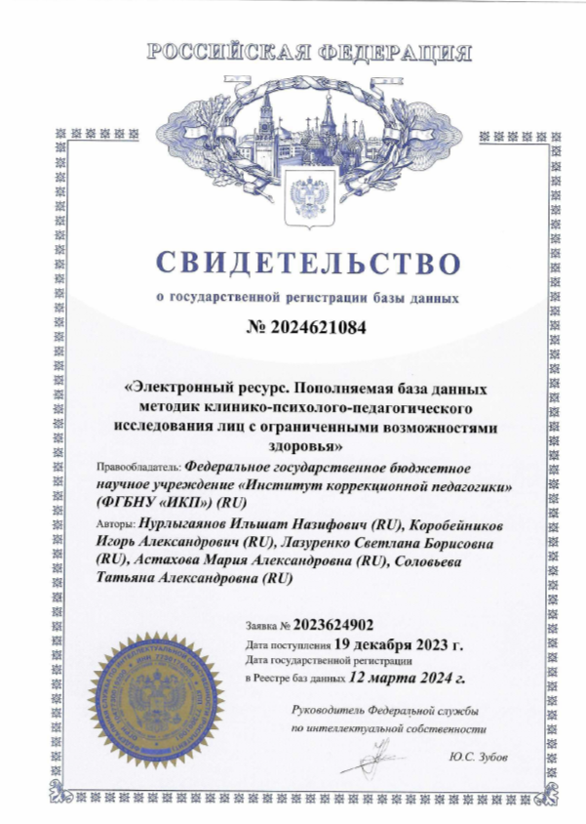
База данных «Электронный ресурс. Пополняемая база данных методик клинико-психолого-педагогического исследования лиц с ограниченными возможностями здоровья»

Авторы: Нурлыгаянов И. Н., Коробейников И. А., Лазуренко С. Б., Астахова М. А., Соловьева Т. А.

База данных (БД) предназначена для систематизации методик клинико-психолого-педагогического исследования лиц с ограниченными возможностями здоровья. Наполнение БД производится с помощью анализа статей в научных журналах, публикующих статьи по специальной педагогике и психологии, в которых представлен опыт применения методик. БД содержит табличные данные, ее структура
включает: название методики, объект изучения методики, тип методики, возрастной диапазон использования методики, вид нарушения, для которого предлагается методика, а также библиографические данные статьи, в которой представлен опыт применения методики. Данные могут использоваться при организации комплексного клинико-психолого-педагогического обследования лиц с ограниченными возможностями здоровья, при подборе методов для проведения научных исследований в области специальной педагогики и психологии.

